最美麗的圍籬~~馬櫻丹 （賞花期:四季）
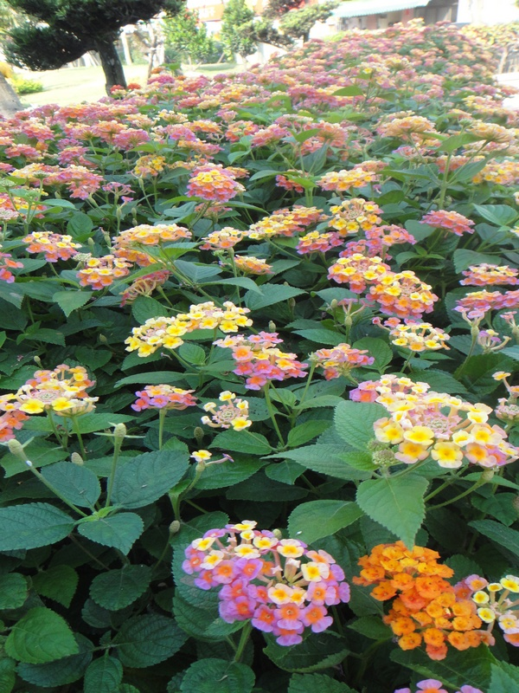 | 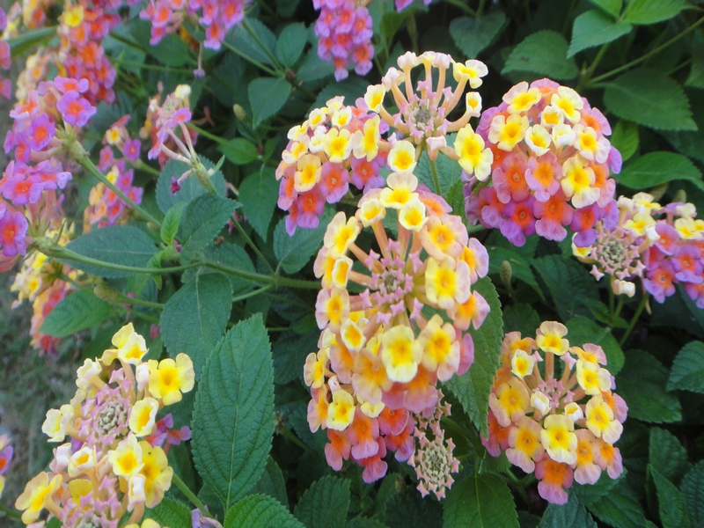
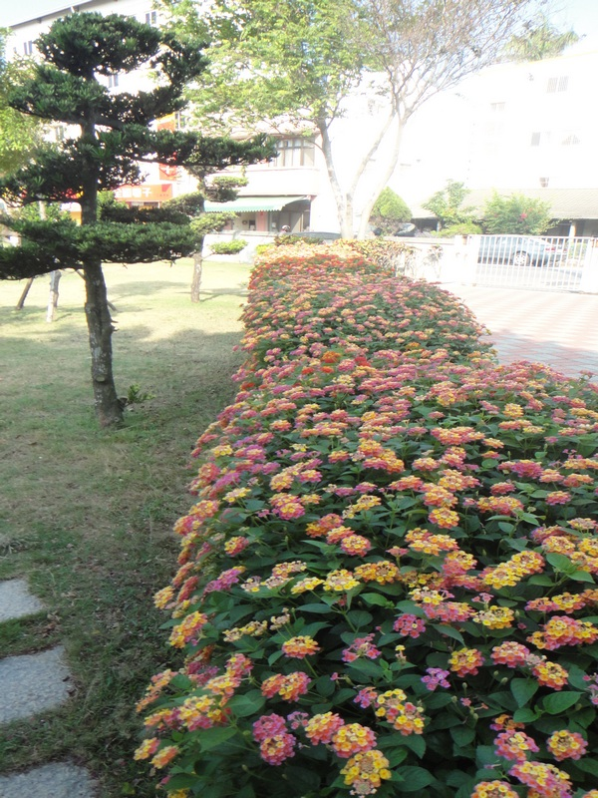 | 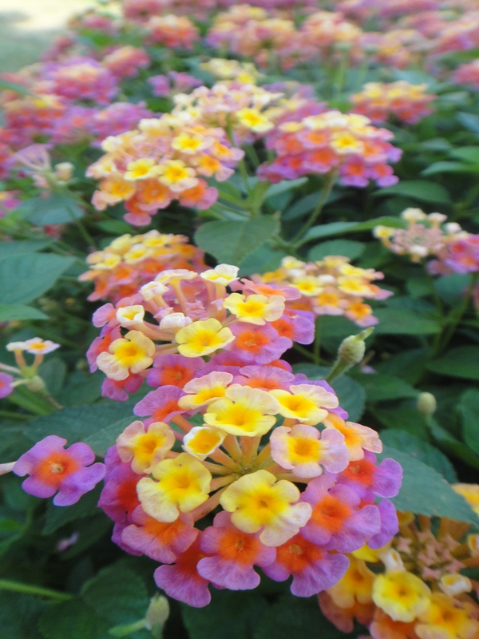
名稱:馬櫻丹
科別:馬鞭草科
別名：五色繡球、變色草、龍船花、如意草、臭草、五彩花
地點位置:北門入口處
特點描述:
- 四季都會開花，為一非常良好之觀花類灌木。
- 花長得很漂亮！不過在欣賞時，可能要站遠一些才好，因為全株具特殊嗆味，不太好聞；另外，最好不要觸摸，因為小樹枝具有逆向的銳刺，很容易受傷的哦！
- 馬櫻丹的果實如果還沒熟就有毒，如果誤食會造成慢性中毒，會發燒，上吐下瀉、呼吸急促、昏迷、黃疸的症狀。

